**phpMyAdmin最新中文版下载安装配置**

此版本为纯净简洁版非常好用,一般的版本垃圾文件太多很臃肿,这个版本经过优化清除多余的垃圾

1. 首先到网址 <http://www.tp-shop.cn/phpmyadmin/> 下载最新中文纯净版(已下载可以忽略)
2. 解压到你网站根目录浏览器能访问的地址即可 如 <http://127.0.0.1/phpMyAdmin_zh_cn/>

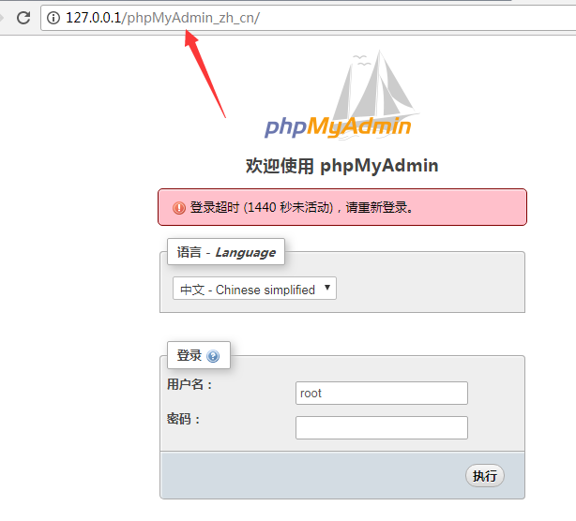

3.非常简单当配置到这一步基本上输入你数据库账号密码就直接可以连接上可以用了, 但如果你的数据库链接不是本地127.0.0.1 而是远程的则需要修改一下 phpmyadmin目录下的 config.inc.php文件 找到 $cfg['Servers'][$i]['host'] = '127.0.0.1'; 把这个 127.0.0.1换成你服务器IP

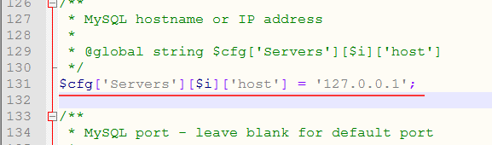

登录进去后的效果

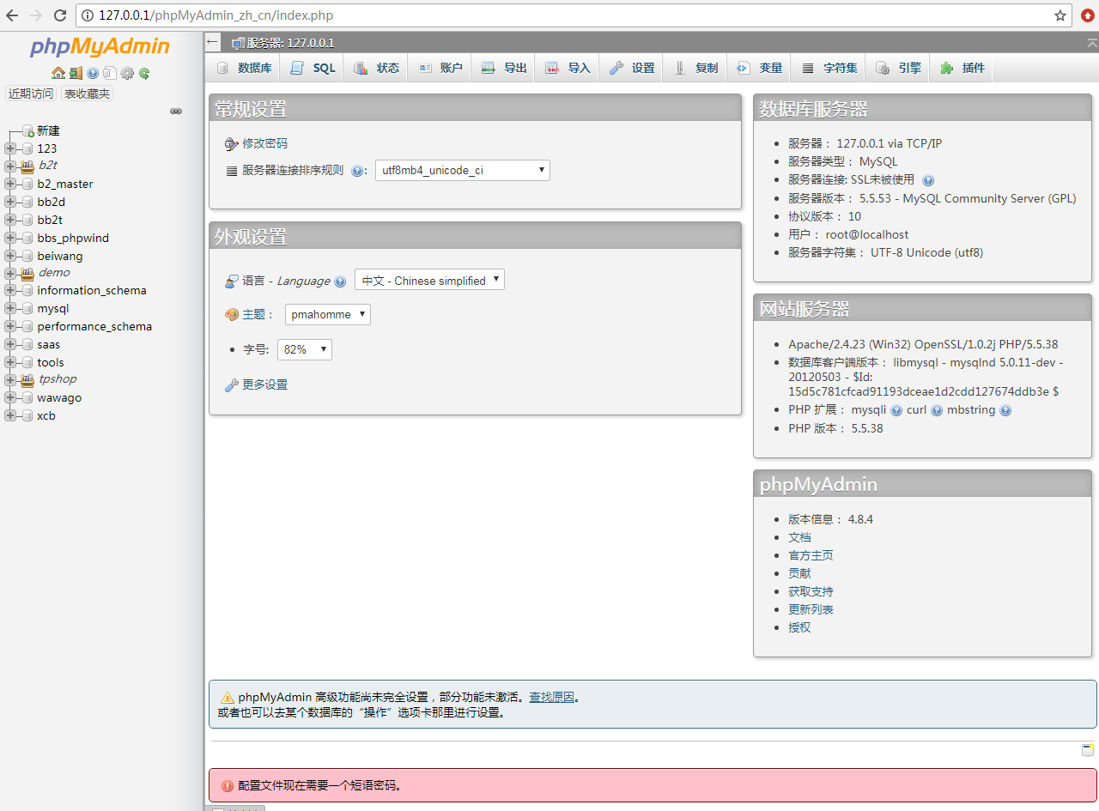

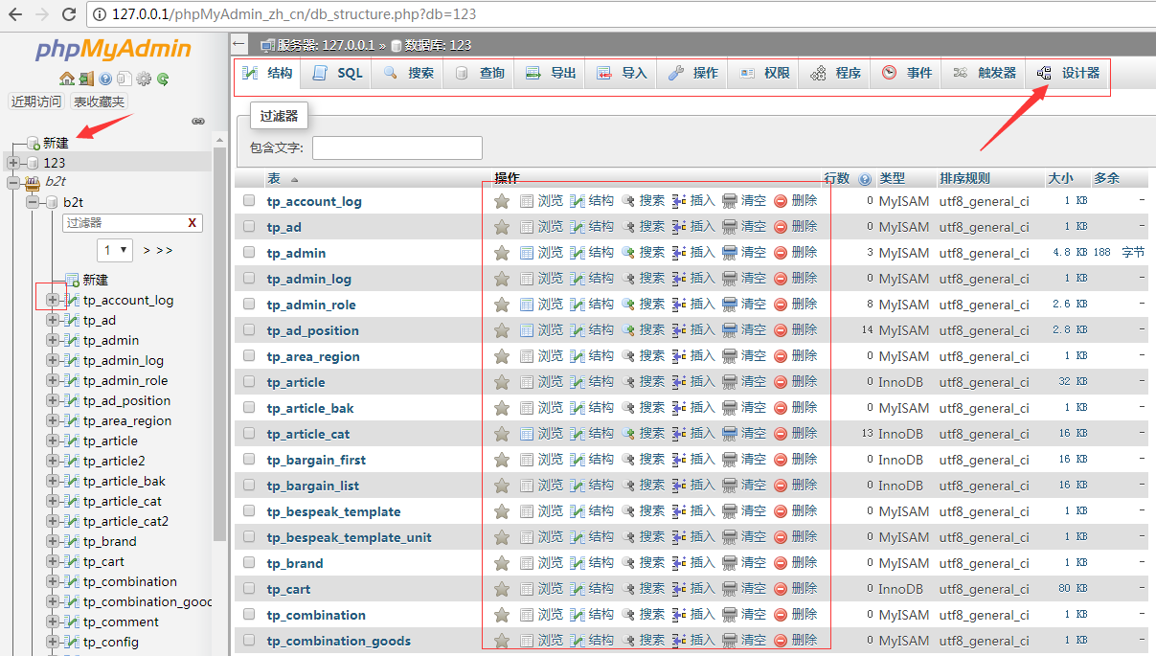

其实最后各项操作, 如果懂mysql的人无需看手册教程, 只需要每个界面按钮照着提示点击操作一下就全会了. 界面文字提示都很清除了.只是熟练程度罢了.

需要特别注意的是: 如果是远程服务器登录的数据库密码千万别是 root , 123456 这些简单的密码,否则容易被黑客登录入侵

最后告诉大家纯净版下载地址 <http://www.tp-shop.cn/phpmyadmin/> 无任何捆绑插件,已扫描安全无毒,放在百度网盘上